Številka: 302-60/2023-2180-32
Ljubljana, dne 28. 1. 2026
GENERALNI SEKRETARIAT VLADE REPUBLIKE SLOVENIJE
Gp.gs@gov.si

ZADEVA: Poročilo Ministrstva za gospodarstvo, turizem in šport o opravljenem nadzoru nad zakonitostjo, učinkovitostjo in uspešnostjo dela Javne agencije Republike Slovenije za spodbujanje investicij, podjetništva in internacionalizacije za leto 2024 ter nad delom direktorja te agencije za leto 2024 in soglasje o uporabi presežka prihodkov nad odhodki Javne agencije Republike Slovenije za spodbujanje investicij, podjetništva in internacionalizacije za leto 2024 – predlog za obravnavo

1. Predlog sklepov vlade:
Na podlagi tretjega odstavka 5. člena in drugega odstavka 44. člena Zakona o javnih agencijah (Uradni list RS, št. 52/02, 51/04 – EZ-A in 33/11 – ZEKom-C) ter šestega odstavka 21. člena Zakona o Vladi Republike Slovenije (Uradni list RS, št. 24/05 – uradno prečiščeno besedilo, 109/08, 38/10-ZUKN, 8/12, 21/13, 47/13-ZDU-1G, 65/14, 55/17, 163/22 in 57/25 – ZF) je Vlada Republike Slovenije na ….. seji dne ….. pod točko ….. sprejela naslednji

S K L E P :

- Vlada Republike Slovenije se seznani s Poročilom Ministrstva za gospodarstvo, turizem in šport o opravljenem nadzoru nad zakonitostjo, učinkovitostjo in uspešnostjo dela Javne agencije Republike Slovenije za spodbujanje investicij, podjetništva in internacionalizacije za leto 2024 ter nad delom direktorja te agencije.

- Vlada Republike Slovenije soglaša, da se izkazani presežek prihodkov nad odhodki Javne agencije Republike Slovenije za spodbujanje investicij, podjetništva in internacionalizacije v letu 2024, ki je znašal 333.418,98 EUR uporabi za opravljanje in razvoj dejavnosti te agencije v letu 2026.

Barbara Kolenko Helbl
generalna sekretarka

Priloge:
- Obrazložitev predloga sklepa Vlade RS,
- Sklep Sveta Javne agencije Republike Slovenije za spodbujanje investicij, podjetništva in internacionalizacije, št. 3/55–2025 z dne 15. 7. 2025,
- Sklep Sveta Javne agencije Republike Slovenije za spodbujanje investicij, podjetništva in internacionalizacije, št. 7/55–2025 z dne 15. 7. 2025,
- Revidirano Letno poročilo Javne agencije Republike Slovenije za spodbujanje podjetništva, internacionalizacije, tujih investicij in tehnologije za leto 2024,
- Soglasje Ministrstva za gospodarstvo, turizem in šport št. 302-50/2024/81 z dne 5. 8. 2025 k revidiranemu Letnemu poročilu Javne agencije Republike Slovenije za spodbujanje podjetništva, internacionalizacije, tujih investicij in tehnologije za leto 2024,
- Poročilo Ministrstva za gospodarstvo, turizem in šport o opravljenem nadzoru nad zakonitostjo, učinkovitostjo in uspešnostjo dela Javne agencije Republike Slovenije za spodbujanje investicij, podjetništva in internacionalizacije za leto 2024 ter nad delom direktorja.

Sklep prejmejo:
- Ministrstvo za gospodarstvo, turizem in šport,
- Ministrstvo za finance,
- Služba Vlade Republike Slovenije za zakonodajo,
- Generalni sekretariat Vlade Republike Slovenije,
- Javna agencija Republike Slovenije za spodbujanje investicij, podjetništva in internacionalizacije.
2. Predlog za obravnavo predloga zakona po nujnem ali skrajšanem postopku v državnem zboru z obrazložitvijo razlogov:
/
3.a Osebe, odgovorne za strokovno pripravo in usklajenost gradiva:
- Jernej Salecl, generalni direktor Direktorata za industrijo, podjetništvo in internacionalizacijo,
- Marlen Skarlovnik, vodja Sektorja za podjetništvo.
3.b Zunanji strokovnjaki, ki so sodelovali pri pripravi dela ali celotnega gradiva:
/
4. Predstavniki vlade, ki bodo sodelovali pri delu državnega zbora:
/

5. Kratek povzetek gradiva:
Ministrstvo za gospodarstvo, turizem in šport predlaga Vladi Republike Slovenije v seznanitev Poročilo o opravljenem nadzoru nad zakonitostjo, učinkovitostjo in uspešnostjo dela Javne agencije Republike Slovenije za spodbujanje investicij, podjetništva in internacionalizacije za leto 2024 ter nad delom direktorja te agencije. Vladi Republike Slovenije predlaga tudi, da izda soglasje, da se izkazan presežek prihodkov nad odhodki Javne agencije Republike Slovenije za spodbujanje investiciji, podjetništva in internacionalizacije v letu 2024, ki je znašal 333.418,98 EUR, uporabi za opravljanje in razvoj dejavnosti agencije v letu 2026.

6. Presoja posledic za:
a) | javnofinančna sredstva nad 40.000 EUR v tekočem in naslednjih treh letih |  | DA/NE
b) | usklajenost slovenskega pravnega reda s pravnim redom Evropske unije |  | DA/NE
c) | administrativne posledice |  | DA/NE
č) | gospodarstvo, zlasti mala in srednja podjetja ter konkurenčnost podjetij |  | DA/NE
d) | okolje, vključno s prostorskimi in varstvenimi vidiki |  | DA/NE
e) | socialno področje |  | DA/NE
f) | dokumente razvojnega načrtovanja:  - nacionalne dokumente razvojnega načrtovanja  - razvojne politike na ravni programov po strukturi razvojne klasifikacije programskega proračuna  - razvojne dokumente Evropske unije in mednarodnih organizacij |  | DA/NE

7.a Predstavitev ocene finančnih posledic nad 40.000 EUR:

(Samo če izberete DA pod točko 6.a.)

I. Ocena finančnih posledic, ki niso načrtovane v sprejetem proračunu
 |  | Tekoče leto (t) |  | t + 1 | t + 2 |  |  | t + 3
Predvideno povečanje (+) ali zmanjšanje (–) prihodkov državnega proračuna
Predvideno povečanje (+) ali zmanjšanje (–) prihodkov občinskih proračunov
Predvideno povečanje (+) ali zmanjšanje (–) odhodkov državnega proračuna
Predvideno povečanje (+) ali zmanjšanje (–) odhodkov občinskih proračunov
Predvideno povečanje (+) ali zmanjšanje (–) obveznosti za druga javnofinančna sredstva

II. Finančne posledice za državni proračun

II.a Pravice porabe za izvedbo predlaganih rešitev so zagotovljene:
Ime proračunskega uporabnika | Šifra in naziv ukrepa, projekta |  | Šifra in naziv proračunske postavke |  | Znesek za tekoče leto (t) |  |  | Znesek za t + 1

SKUPAJ

II.b Manjkajoče pravice porabe bodo zagotovljene s prerazporeditvijo:
Ime proračunskega uporabnika | Šifra in naziv ukrepa, projekta |  | Šifra in naziv proračunske postavke |  | Znesek za tekoče leto (t) |  |  | Znesek za t + 1

SKUPAJ

II.c Načrtovana nadomestitev zmanjšanih prihodkov in povečanih odhodkov proračuna:
Novi prihodki |  |  | Znesek za tekoče leto (t) |  |  | Znesek za t + 1

SKUPAJ
OBRAZLOŽITEV:
- Ocena finančnih posledic, ki niso načrtovane v sprejetem proračunu
V zvezi s predlaganim vladnim gradivom se navedejo predvidene spremembe (povečanje, zmanjšanje):
- prihodkov državnega proračuna in občinskih proračunov,
- odhodkov državnega proračuna, ki niso načrtovani na ukrepih oziroma projektih sprejetih proračunov,
- obveznosti za druga javnofinančna sredstva (drugi viri), ki niso načrtovana na ukrepih oziroma projektih sprejetih proračunov.

- Finančne posledice za državni proračun
Prikazane morajo biti finančne posledice za državni proračun, ki so na proračunskih postavkah načrtovane v dinamiki projektov oziroma ukrepov:
II.a Pravice porabe za izvedbo predlaganih rešitev so zagotovljene:
Navedejo se proračunski uporabnik, ki financira projekt oziroma ukrep; projekt oziroma ukrep, s katerim se bodo dosegli cilji vladnega gradiva, in proračunske postavke (kot proračunski vir financiranja), na katerih so v celoti ali delno zagotovljene pravice porabe (v tem primeru je nujna povezava s točko II.b). Pri uvrstitvi novega projekta oziroma ukrepa v načrt razvojnih programov se navedejo:
- proračunski uporabnik, ki bo financiral novi projekt oziroma ukrep,
- projekt oziroma ukrep, s katerim se bodo dosegli cilji vladnega gradiva, in
- proračunske postavke.
Za zagotovitev pravic porabe na proračunskih postavkah, s katerih se bo financiral novi projekt oziroma ukrep, je treba izpolniti tudi točko II.b, saj je za novi projekt oziroma ukrep mogoče zagotoviti pravice porabe le s prerazporeditvijo s proračunskih postavk, s katerih se financirajo že sprejeti oziroma veljavni projekti in ukrepi.
II.b Manjkajoče pravice porabe bodo zagotovljene s prerazporeditvijo:
Navedejo se proračunski uporabniki, sprejeti (veljavni) ukrepi oziroma projekti, ki jih proračunski uporabnik izvaja, in proračunske postavke tega proračunskega uporabnika, ki so v dinamiki teh projektov oziroma ukrepov ter s katerih se bodo s prerazporeditvijo zagotovile pravice porabe za dodatne aktivnosti pri obstoječih projektih oziroma ukrepih ali novih projektih oziroma ukrepih, navedenih v točki II.a.
II.c Načrtovana nadomestitev zmanjšanih prihodkov in povečanih odhodkov proračuna:
Če se povečani odhodki (pravice porabe) ne bodo zagotovili tako, kot je določeno v točkah II.a in II.b, je povečanje odhodkov in izdatkov proračuna mogoče na podlagi zakona, ki ureja izvrševanje državnega proračuna (npr. priliv namenskih sredstev EU). Ukrepanje ob zmanjšanju prihodkov in prejemkov proračuna je določeno z zakonom, ki ureja javne finance, in zakonom, ki ureja izvrševanje državnega proračuna.

7.b Predstavitev ocene finančnih posledic pod 40.000 EUR:
(Samo če izberete NE pod točko 6.a.)
Kratka obrazložitev

Predlagano gradivo nima finančnih posledic za proračun.
8. Predstavitev sodelovanja z združenji občin:
Vsebina predloženega gradiva (predpisa) vpliva na:  - pristojnosti občin,  - delovanje občin,  - financiranje občin. |  |  |  |  |  |  | DA/NE
Gradivo (predpis) je bilo poslano v mnenje:
- Skupnosti občin Slovenije SOS: DA/NE
- Združenju občin Slovenije ZOS: DA/NE
- Združenju mestnih občin Slovenije ZMOS: DA/NE

Predlogi in pripombe združenj so bili upoštevani:
- v celoti,
- večinoma,
- delno,
- niso bili upoštevani.

Bistveni predlogi in pripombe, ki niso bili upoštevani.

9. Predstavitev sodelovanja javnosti:
Gradivo je bilo predhodno objavljeno na spletni strani predlagatelja: |  |  |  |  |  |  | DA/NE
(Če je odgovor NE, navedite, zakaj ni bilo objavljeno.)
V skladu s sedmim odstavkom 9. člena Poslovnika Vlade Republike Slovenije (Uradni list RS, št. 43/01, 23/02 – popr., 54/03, 103/03, 114/04, 26/06, 21/07, 32/10, 73/10, 95/11, 64/12,10/14,164/20, 35/21, 51/21 in 114/21) se javnost ne povabi k sodelovanju, kadar gre za predlog sklepa.

(Če je odgovor DA, navedite:
Datum objave: ………
V razpravo so bili vključeni:
- nevladne organizacije,
- predstavniki zainteresirane javnosti,
- predstavniki strokovne javnosti.
- .
Mnenja, predlogi in pripombe z navedbo predlagateljev (imen in priimkov fizičnih oseb, ki niso poslovni subjekti, ne navajajte):
Upoštevani so bili:
- v celoti,
- večinoma,
- delno,
- niso bili upoštevani.
Bistvena mnenja, predlogi in pripombe, ki niso bili upoštevani, ter razlogi za neupoštevanje:
Poročilo je bilo dano ……………..

Javnost je bila vključena v pripravo gradiva v skladu z Zakonom o …, kar je navedeno v predlogu predpisa.)
10. Pri pripravi gradiva so bile upoštevane zahteve iz Resolucije o normativni dejavnosti: |  |  |  |  |  |  | DA/NE
11. Gradivo je uvrščeno v delovni program vlade: |  |  |  |  |  |  | DA/NE

Matjaž Han

minister

Obrazložitev

Zakon o javnih agencijah (Uradni list RS, št. 52/02, 51/04 – EZ-A in 33/11 – ZEKom-C, v nadaljevanju: ZJA) v 8. členu določa, da ustanovitelj daje soglasje k letnemu poročilu agencije. MGTŠ je v skladu z desetim odstavkom 58. člena Zakona o izvrševanju proračunov Republike Slovenije za leti 2025 in 2026 (104/24, 17/25 – ZFO-1E in 32/25 – ZJU-1), ki določa, da morajo posredni uporabniki državnega proračuna iz sedmega, osmega in devetega odstavka istega člena sprejeta letna poročila posredovati v soglasje organu, pristojnemu za izdajo soglasja k njihovemu finančnemu načrtu in programu dela, izdal soglasje k revidiranemu Letnemu poročilu Javne agencija Republike Slovenije za spodbujanje investicij, podjetništva in internacionalizacije (v nadaljevanju: Agencija) za leto 2024 dne 5. 8. 2025.

Iz Letnega poročila Agencije izhaja, da so bili načrtovani programi realizirani v višini 81.474.978 EUR, od tega za:
- spodbujanje podjetništva in inovativnosti 5.305.621 EUR,
- spodbujanje internacionalizacije 2.393.617 EUR,
- spodbujanje investicij 475.836 EUR,
- projekt SPOT Global+ 1.324.584 EUR,
- NOO krožno 4.513.319 EUR,
- NOO RRI 23.923.212 EUR,
- NOO JR Invest 23.009.257 EUR,
- promocijo SPIRIT Slovenija 1.352.180 EUR,
- EXPO Dubaj 36.170 EUR,
- EXPO Osaka 209.412 EUR,
- JP GOS COVID-19/2 3.862 EUR
- stroške porabe energentov na podlagi ZPGOPEK 18.927.929 EUR.

Realizacija finančnega načrta v letu 2024 znaša 86,4 milijona EUR ali 53 % načrtovane vrednosti, ter 85,0 milijonov EUR odlivov kar predstavlja 52 % načrtovane vrednosti.

Glede na navedene ugotovitve, je MGTŠ mnenja, da so bili doseženi ključni cilji, določeni s Programom dela in finančnim načrtom za leto 2024, nekateri celo preseženi.

V letu 2024 je Agencija sama ali preko podporne podjetniške mreže organizirala več kot 759 dogodkov, v katere je bilo vključenih 24.057 udeležencev, medtem ko je 33.655 podjetij prejelo nefinančno podporo, odgovorili so tudi na 15.631 povpraševanj podjetij. Agencija je v letu 2024 preko javnih razpisov podprla 217 projektov (vključno 15 poslovnih klubov) podjetij ter izplačala 51,5 milijona EUR sredstev.

Za delovanje Agencije oziroma tekoče poslovanje, s katerim se zagotavljajo prostor za delo, oprema, pokrivanje stroškov dela in obratovalnih stroškov, pisarniškega materiala in drugih operativnih stroškov, je bilo v letu 2024 namenjenih 3,5 milijona EUR, kar je enako kot načrtovano za poročano obdobje. Realizacija odhodkov je presegla načrtovano za 1 %.

Stroški dela so v letu 2024 za povprečno 52 zaposlenih znašali 2,530 milijona EUR ali 94 % načrtovanih. V letu 2024 so bili stroški materiala in storitev realizirani v višini 653 tisoč EUR ali 26 % več od načrtovanih. Razlog povečanja so višje cene energije in ogrevanja, višji stroški službenih poti, povečanje števila pravdnih postopkov iz naslova upravnih sporov in drugih mesečnih obratovalnih stroškov.

Strošek najemnine za poslovne prostore Agencije in zakupa licenc je bil v letu 2024 za 15 % večji od načrtovanega. Skupni letni znesek najemnin predstavlja: 187.047 EUR za najem poslovnih in arhivskih prostorov, 33.150 EUR za enoletni zakup licenc (MS, SQLCAL, SQLSvrStd) po pogodbi za zakup Microsoft programske opreme, 8.187 EUR za najem virtualnega strežnika MJU za uporabo programske opreme MFERAC in SPIS, ki se potrebuje za izvajanje javnih razpisov, 5.436 EUR za zakup multifunkcijske opreme, 3.240 EUR za zakup licenc za varnostno kopiranje, antivirusni program do 100 uporabnikov, AWS.
Realizacija nabav za delovanje Agencije je bila realizirana v višini načrtovane.

Celotni prihodki po načelu denarnega toka v letu 2024 so bili 15.214.568 EUR ali 78 % načrtovanih.

Celotni odhodki po načelu denarnega toka so znašali 13.891.450 EUR ali 71 % načrtovanih. Odhodki za delovanje Agencije so bili v višini načrtovanih 3.450.000 EUR. V strukturi odhodkov njihov delež predstavlja 25 % vseh odhodkov. Odhodki za dogovorjene programe so znašali 10.290.539 EUR ali 64 % načrtovanih, ter odhodki iz drugih virov 150.912 EUR.

Po računovodskem načelu nastanka poslovnega dogodka, so bili prihodki za izvajanje javne službe 13.375.858 EUR. Največji delež v strukturi prihodkov predstavljajo prihodki od poslovanja.
Finančni prihodki predstavljajo prihodke za tečajne razlike v višini 707 EUR.

Celotni odhodki po nastanku poslovnega dogodka so bili 13.376.565 EUR.

Presežek prihodkov nad odhodki Agencije je v letu 2024, pred obdavčitvijo znašal 427.460,23 EUR, po obdavčitvi pa 333.418,98 EUR.

Presežek prihodkov nad odhodki predstavljajo obresti, nastale v okviru nadaljevanja izvajanja ukrepa po Zakonu o pomoči gospodarstvu za omilitev posledic energetske krize (v nadaljevanju ZPGOPEK). Agencija je tekom leta 2024, na podračun odprt pri UJP prejemala nakazila/vračila neupravičeno prejetih sredstev od upravičencev. Zaradi težav pri pridobivanju podatkov in izvajanju nadzora upoštevaje določil od 1. do 7. odstavka 16. člena ZPGOPEK, je Agencija izdala prve odločbe upravičencem šele konec avgusta 2024, ki so postale pravnomočne 31. dan po izdaji. Posledično so bila prosta denarna sredstva, v skladu z določili pravilnika, ki ureja upravljanje likvidnosti sistema enotnega zakladniškega računa, obrestovana in prenesena na podračun Agencije. Po pravnomočnosti odločb je Agencija izvedla vračilo, za vsa nesporno neupravičeno prejeta sredstev, na podračun MGTŠ.

V skladu z Zakonom o javnih agencijah lahko javna agencija presežek prihodkov nad odhodki uporabi za opravljanje in razvoj dejavnosti, za plačilo delovne uspešnosti zaposlenih v javni agenciji v skladu z zakonom ali ga vplača v proračun ustanovitelja.

Skladno z navedenim bo Agencija omenjen presežek uporabila pretežno za pokrivanje stroškov uvedbe digitalizacije procesov izvajanja javnih razpisov, v manjšem delu za pokrivanje stroškov odprtih pravdnih postopkov (pred pristojnimi sodišči tečejo upravni spori za 44 upravičencev prejete pomoči po ZPGOPEK, tožba za razveljavljen javni razpis za spodbujanje investicij za gospodarsko prestrukturiranje v zasavski in savinjsko-šaleški premogovni regij), ter za stroške dela, ki se v letu 2026 povečujejo, kot posledica zakonskih predpisov, ki določajo postopno pridobitev pravice do višje osnovne plače, napredovanja, zimskega regresa in za ocenjevanje vlog prispelih na javni razpis za spodbujanje partnerstev za nastop na tujih trgih 2025-2028 (JR Partnerstva 25-28) in vlog prispelih na javni razpis za spodbujanje investicij za gospodarsko prestrukturiranje v Zasavski in Savinjsko - Šaleški premogovni regiji v okviru Sklada za pravični prehod v obdobju 2025 - 2028 (SPP produktivne naložbe 2025 - 2028).

MGTŠ tako predlaga Vladi Republike Slovenije, da se presežek prihodkov nad odhodki Agencije, ki znaša 333.418,98 EUR, uporabi za opravljanje in razvoj dejavnosti.

Na podlagi izkaza prihodkov in odhodkov po načelu denarnega toka, je Agencija za leto 2024, ugotovila presežek prihodkov nad odhodki v višini 1.323.117,15 EUR.

MGTŠ je pripravil Poročilo o opravljenem nadzoru nad zakonitostjo, učinkovitostjo in uspešnostjo dela SPIRIT za leto 2024 ter nad delom direktorja na podlagi:
- financiranja Agencije,
- Letnega poročila Agencije za 2024,
- Poročila o ciljih in pričakovanih rezultatih dela direktorja Agencije za leto 2024.

Vlada Republike Slovenije je s sklepom št. 01410-20/2022/16 dne 7. 2. 2024 izdala odločbo o imenovanju direktorja Agencije, Roka Capla, za obdobje od 12. 2. 2024 od 11. 2. 2029. Dne 12. 3. 2024 je bila podpisana Pogodba o ciljih in rezultatih dela direktorja.

Dodatno podajamo pojasnilo glede domnevnih nepravilnosti glede javnega razpisa za spodbujanje investicij za gospodarsko prestrukturiranje v zasavski in savinjsko-šaleški premogovni regij.

Takoj po medijski objavi domnevnih povezav med prejemniki sredstev, je bil uveden izredni nadzor agencije. Izredni nadzor (poročilo smo prejeli aprila 2025, direktor agencije je odstopil januarja 2025, razrešen pa je bil februarja 2025) ni pokazal nepravilnosti na strani agencije, v sklopu poročila sta revizorja navedla priporočila za nadaljnje razpise, zato menimo, da je agencija v letu 2024 poslovala zakonito, učinkovito in uspešno ter da so bili doseženi ključni cilji, določeni s Programom dela in finančnim načrtom za leto 2024.

Prejemniki sredstev na razveljavljenem javnem razpisu – SAŠA premogovna regija:

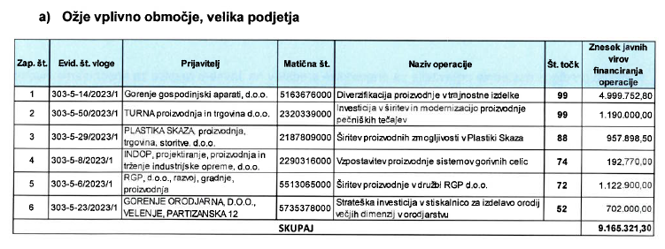
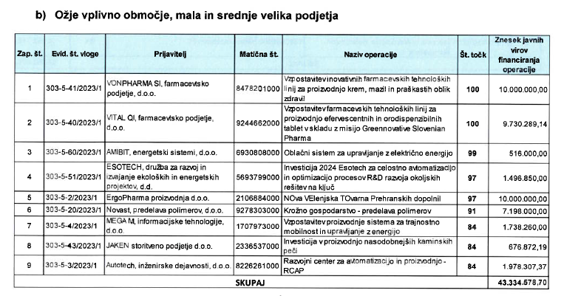

Prejemniki sredstev na razveljavljenem javnem razpisu – Zasavska premogovna regija:

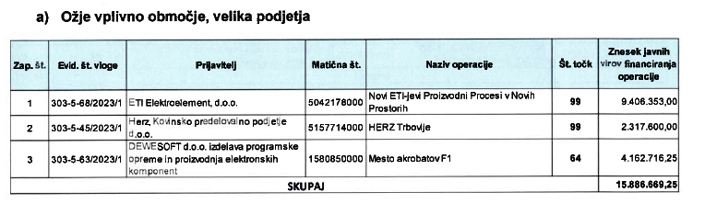

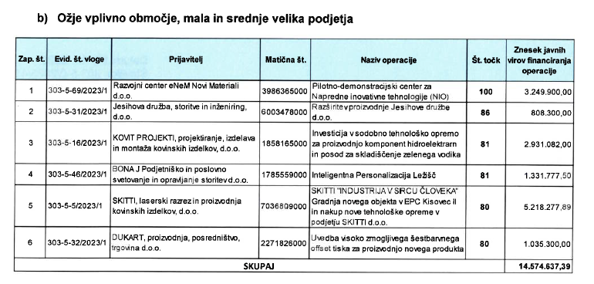

Ugotavljamo torej, da so bili doseženi ključni cilji določeni s Programom dela in finančnim načrtom za leto 2024, nekateri celo preseženi. Na podlagi navedenega je možno zaključiti, da je delo direktorja Agencije Slovenija v letu 2024 potekalo v skladu s pričakovanji in zastavljenimi cilji.

